**Информационный отчет о проведении**

**«Месячника безопасности дорожного движения»**

**в МБОУ «Чиркейский образовательный центр им. А.Омарова»**

В соответствии с планом работы, в целях профилактики детского дорожно-транспортного травматизма, повышения интереса учащихся к ПДД, дальнейшего развития познавательных интересов, творческих способностей с 01.09 по 30.09.2018 года в МБОУ «Чиркейский образовательный центр им. А.Омарова» проходили мероприятия в рамках «Месячника по безопасности дорожного движения». Обучение

Правилам дорожного движения осуществлялось через урочную и внеурочную деятельность.  
Придавая особое значение деятельности всех участников учебно-воспитательного процесса по предупреждению детского дорожно-транспортного травматизма (ДДТТ), педагогический коллектив ведет работу в тесном контакте с работниками ГИБДД и родителями, постоянно совершенствуя формы и методы изучения детьми ПДД и их пропаганды. Организация работы по профилактике ДДТТ строится с учетом индивидуальных особенностей детей и дифференцируется по возрастным категориям.  
В рамках «Месячника безопасности дорожного движения» в школе были проведены следующие мероприятия:  
1. На административном совещании утверждены:

план профилактической работы по ДДТТ;

план проведения «Месячника безопасности дорожного движения» в школе.

2. В рамках месячника прошел «Тематический день», посвященный профилактике ДДТТ. В течение дня проходили интегрированные уроки (математики, русского языка, окружающего мира, рисования, ОБЖ) с включением ПДД.  
3. Было проведено общешкольное родительское собрание на тему: «Школа – территория безопасности». На собрании также были освещены вопросы психологической, компьютерной безопасности детей. На собрании присутствовало 220 родителей.  
4. Ежегодно в школе проходят встречи обучающихся с сотрудниками ГИБДД.  
5. В рекреациях школы имеются стационарные стенды по ПДД, а также сменные стенды для оперативной информации, где размещаются советы учащимся, как нужно вести себя на улице, чтобы не попасть в ДТП, рекомендации родителям.  
6. В работе по профилактике детского дорожно-транспортного травматизма в школе прошли мероприятия в рамках внеурочной деятельности.

7. Классными руководителями 1-9 классов проводится просветительская работа с учащимися: инструктажи, беседы, тематические классные часы по ПДД. Ведется постоянная работа с нарушителями ПДД (индивидуальная беседа с нарушителями, привлечение нарушителей к участию в мероприятиях по ПДД).  
8. Ежегодно родители вместе с детьми под руководством педагогов разрабатывают маршрутные листы по безопасному движению ребенка в школу.  
ВЫВОД:

В основе работы с обучающимися по воспитанию культуры поведения на улице, в транспорте и обучения ПДД лежит педагогика сотрудничества.

Считать работу по профилактике детского дорожно-транспортного травматизма удовлетворительной.

РЕКОМЕНДАЦИИ:  
2. Продолжить в 2018-2019 учебном  году  обучение обучающихся правилам дорожного движения и безопасного поведения на улицах и дорогах, для этого:

осуществлять дальнейшую работу по организации встреч обучающихся и их родителей с инспекторами ГИБДД;

проводить постоянную разъяснительную работу с обучающимися и их родителями по вопросам предупреждения ДДТТ;

продолжить реализацию школьной программы по профилактике ДДТТ «Добрая дорога детства».

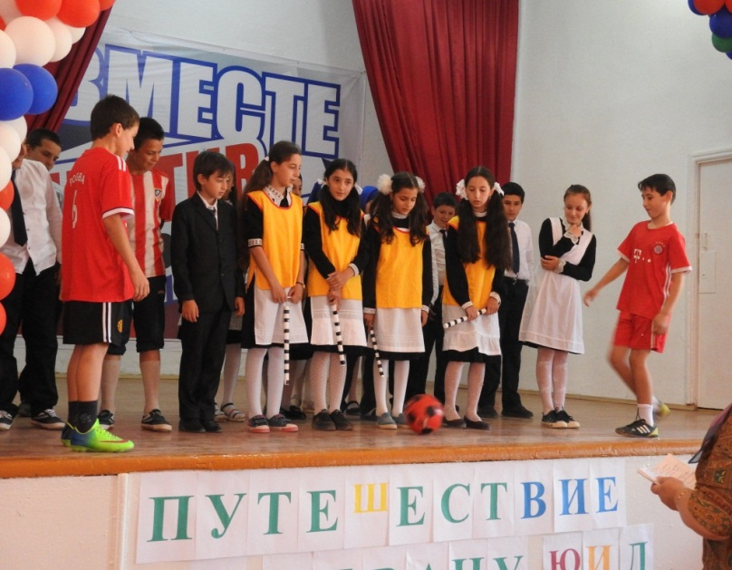

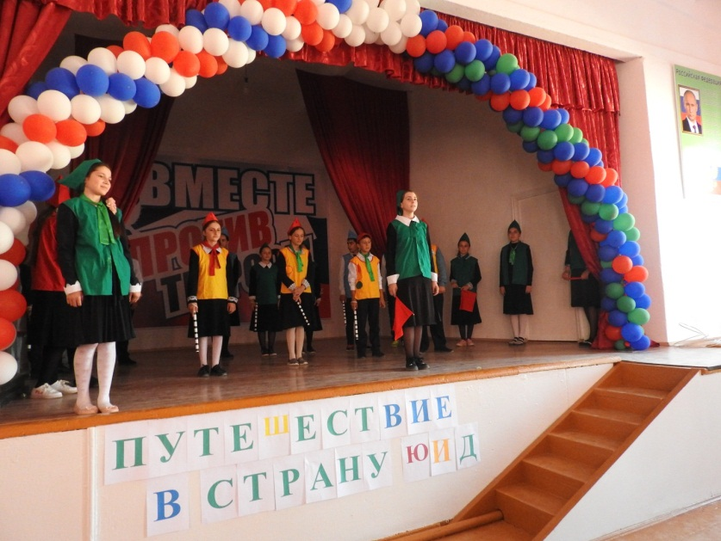

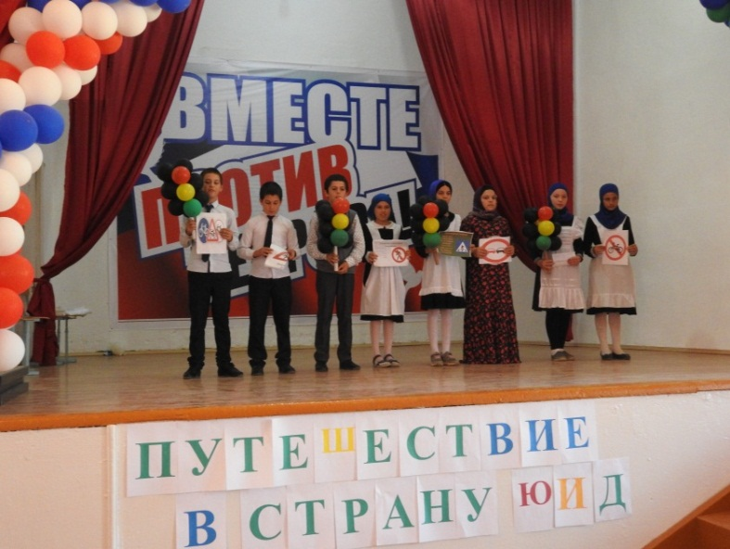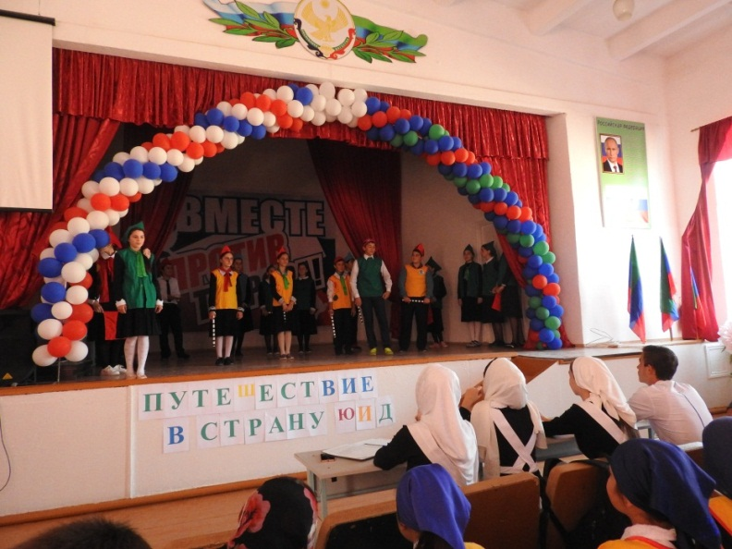

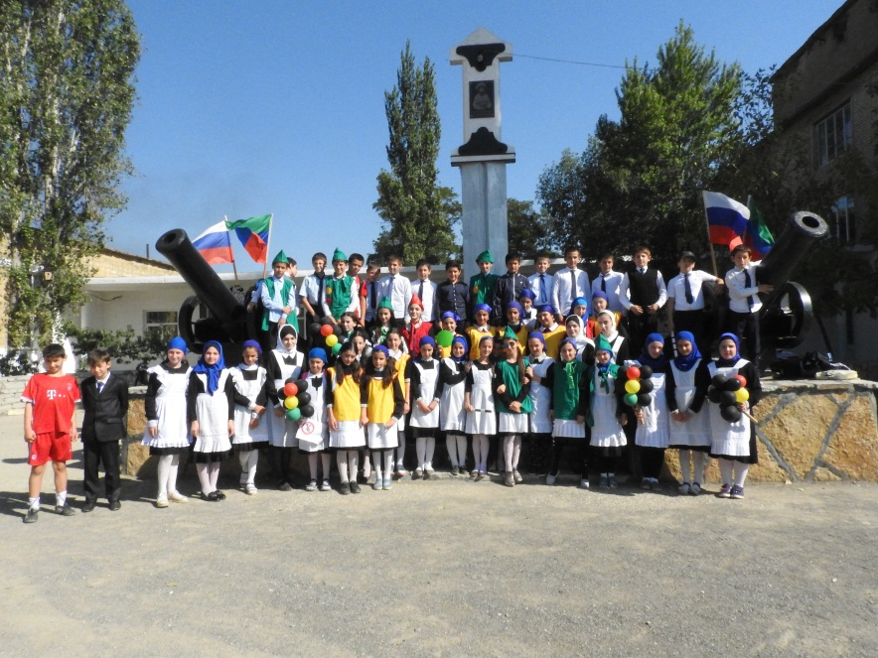

Смотр – конкурс среди учащихся 5-11 классов «Верны Юидовской стране»

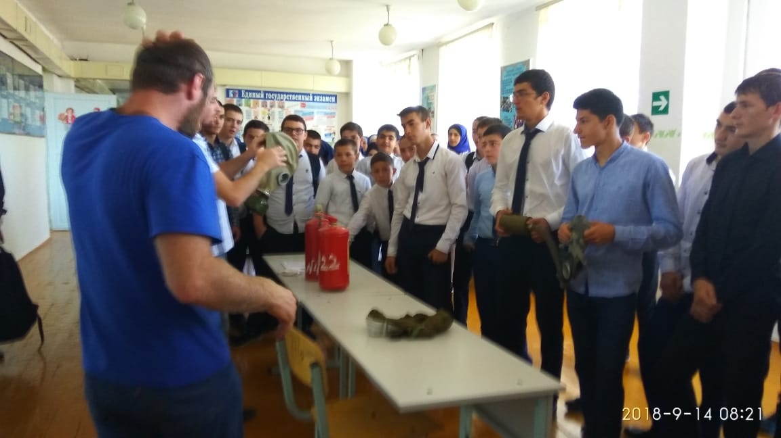

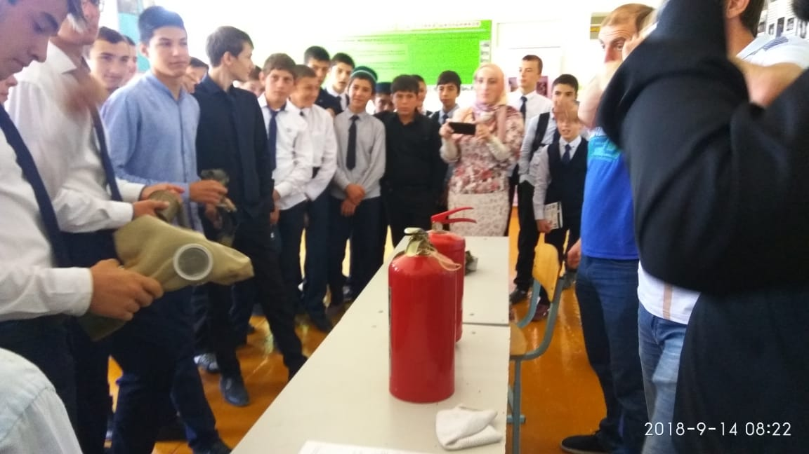

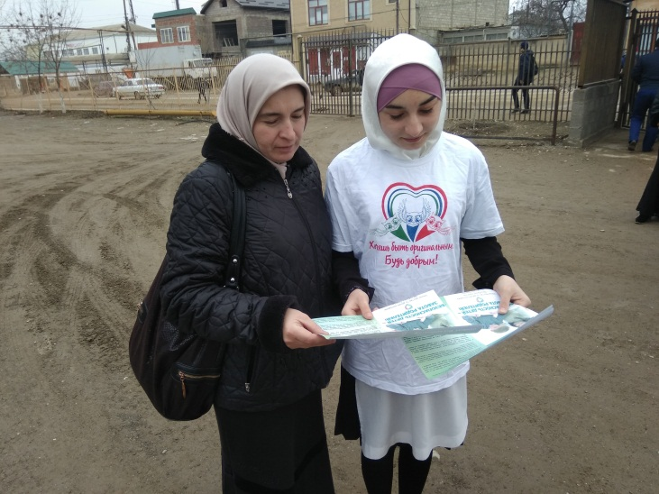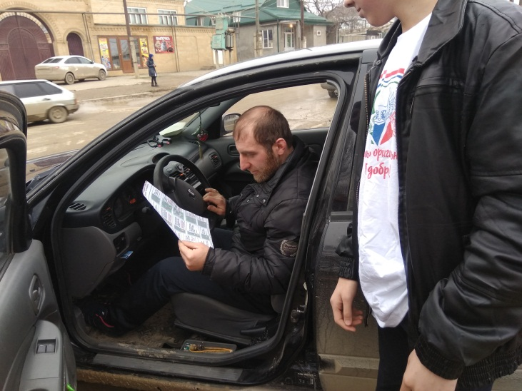В рамках месячника прошел «Тематический день», посвященный профилактике ДДТТ. В течение дня проходили интегрированные уроки (математики, русского языка, окружающего мира, рисования, ОБЖ) с включением ПДД.

Ежегодно родители вместе с детьми под руководством педагогов разрабатывают маршрутные листы по безопасному движению ребенка в школу.